國立中興大學附屬高級中學 113學年度第2學期 高二期末考數學B試題 命題：楊老師 審題：張老師
班級：二年______班 座號：______ 姓名：__________________ 試題共3頁+答案卡1張
備註：請於答案卡(卷)上劃(寫)上正確身分資料，若因未劃記書寫身分資料，或因劃記書寫錯誤，統一扣該科總成績5分。
一、多選題（占24分）
說明：第1題至第3題，每題有5個選項，其中至少有一個是正確的選項，請將正確選項劃記在答案卡之「選擇（填）題答案區」。各題之選項獨立判定，所有選項均答對者，得8分；答錯1個選項者，得4.8分；答錯2個選項者，得1.6分；答錯多於2個選項或所有選項均未作答者，該題以零分計算。
1. 已知A、B為二階方陣，且反方陣均存在，試選出正確的選項。
(1) 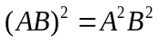
(2) 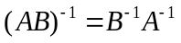
(3) 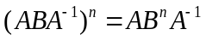，其中為n正整數
(4) 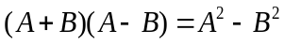
(5) 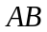有可能為零矩陣

2. 設A、B、C為三個相異的二階非零方陣，且滿足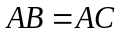，則矩陣A不可能是下列哪些選項？
(1) 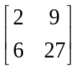
(2) 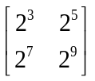
(3) 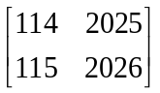
(4) 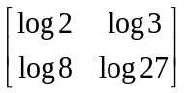
(5) 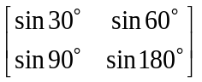

3. 已知二階方陣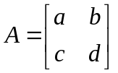的元素a、b、c、d為等差數列且公差不為0，若二階方陣B滿足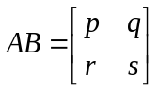，
元素p、q、r、s也是等差數列且公差不為0，試選出正確的選項。
(1) 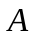必有反方陣
(2) 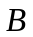可以是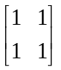
(3) 可以是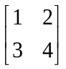
(4) 可以是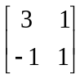
(5) 可以是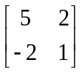

二、選填題（占76分）
說明：1. 第A題至第M題，將答案劃記在答案卡之「選擇（填）題答案區」所標示的列號（4−45）。
2. 第A題至第F題，每題完全答對給8分，答錯不倒扣，未完全答對不給分。
3. 第G題至第M題，每題完全答對給4分，答錯不倒扣，未完全答對不給分。
A. 已知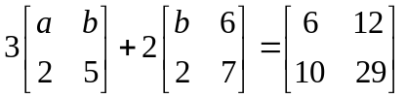，則數對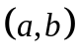＝。

B. 已知矩陣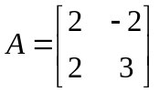，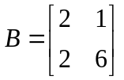，滿足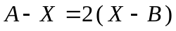。若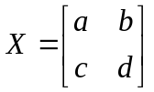，則序組
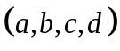＝。

C. 設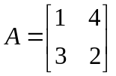，X、Y為二階方陣滿足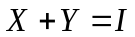，其中為二階單位方陣，已知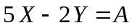，
若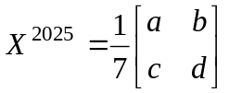，則序組＝。

D. 已知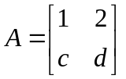，若矩陣A存在乘法反方陣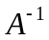，且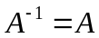，則數對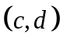＝。

E. 設A為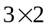階矩陣，且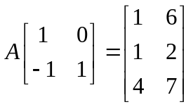。若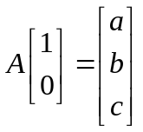，則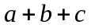＝。

F. 設P、Q、R為二階方陣，已知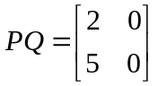，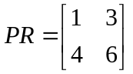，且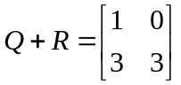。若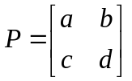，
則序組＝。

G. 已知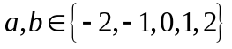，且聯立方程式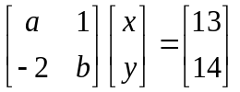恰有一組解，則滿足此條件的數對有組。

H. 已知二階方陣A分別將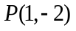與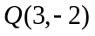對應到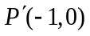與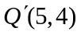。若A會將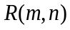對應到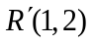，
則數對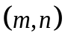＝。

I. 已知矩陣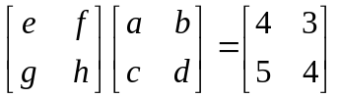，且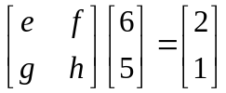，則聯立方程式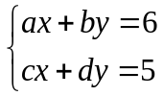的實數解
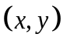＝。

J. 設二階方陣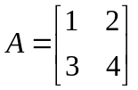，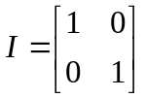，已知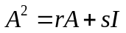，則數對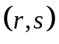＝。

K. 設二階方陣，，化簡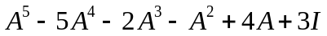可得矩陣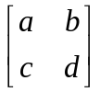，
則序組＝。（利用上一題的結果）

L. 某個4位數字的號碼鎖，其密碼abcd符合二階方陣的等式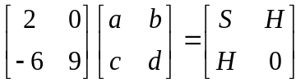，其中S、H為小於10的正整數，則這副號碼鎖的正確密碼＝。

M. 已知矩陣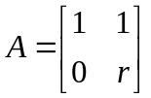，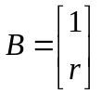，若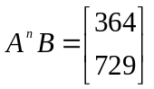，其中n、r皆為正整數，則數對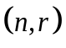＝。

答案卡畫(寫)上正確身分資料了嗎？現在就檢查一下!(若有修改務必擦拭乾淨)

參考答案：
1. (2)(3)
2. (3)(5)
3. (1)(4)(5)
A. (2,0)
B. (2,0,2,5)
C. (3,4,3,4)
D. (0,-1)
E. 21
F. (0,1,3,2)
G. 21
H. (3,-4)(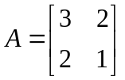)
I. (5,-6)
J. (5,2)
K. (0,-2,-3,-3)()
L. (2,3,2,2)(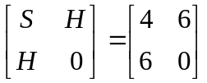)
M. (5,3)

